**ĐẠI HỌC QUỐC GIA TP. HỒ CHÍ MINH**

TRƯỜNG ĐẠI HỌC BÁCH KHOA

KHOA ĐIỆN – ĐIỆN TỬ

**BỘ MÔN ĐIỆN TỬ**

---------------o0o---------------



**ĐỒ ÁN MÔN HỌC**

**ĐÈN CẢM BIẾN CHUYỂN ĐỘNG   
TIẾT KIỆM NĂNG LƯỢNG**

**GVHD: Lưu Phú**

**SVTH: Trần Minh Quân**

**MSSV: 1712832**

***TP. Hồ Chí Minh, 01/2021***

**TP. HỒ CHÍ MINH, THÁNG 1 NĂM 2021**

ĐẠI HỌC QUỐC GIA TP.HỒ CHÍ MINH CỘNG HÒA XÃ HỘI CHỦ NGHĨA VIỆT NAM

TRƯỜNG ĐẠI HỌC BÁCH KHOA Độc lập – Tự do – Hạnh phúc.

-----✩----- -----✩-----

Khoa: **Điện – Điện tử**

Bộ Môn: **Điện tử**

N**HIỆM VỤ ĐỒ ÁN MÔN HỌC**

1. HỌ VÀ TÊN : Trần Minh Quân 1712832

1. NGÀNH: **ĐIỆN TỬ - VIỄN THÔNG**
2. Đề tài: Thiết kế đèn cảm biến tiết kiệm năng lượng.
3. Nhiệm vụ :

* Tìm hiểu về các lập trình vi điều khiển PIC16F887
* Tìm hiểu cách hoạt động và cách sử dụng các module cảm biến ánh sáng, cảm biến thân nhiệt chuyển động.
* Thiết kế và thi công hoàn chỉnh sản phẩm.

1. Ngày giao nhiệm vụ đồ án: 14/10/2020
2. Ngày hoàn thành nhiệm vụ: 14/01/2021
3. Họ và tên người hướng dẫn: Phần hướng dẫn

Lưu Phú Giao nhiệm vụ đề tài vài giải đáp

những khó khăn, thắc mắc khi làm đồ

án của sinh viên.

Nội dung và yêu cầu ĐAMH đã được thông qua Bộ Môn.

*Tp.HCM, ngày…. tháng….. năm 2020*

**CHỦ NHIỆM BỘ MÔN NGƯỜI HƯỚNG DẪN**

**PHẦN DÀNH CHO KHOA, BỘ MÔN:**

Người duyệt (chấm sơ bộ):.......................

Đơn vị:......................................................

Ngày bảo vệ : ...........................................

Điểm tổng kết: .........................................

Nơi lưu trữ luận văn: ...............................

# LỜI CẢM ƠN

*Để hoàn thành nhiệm vụ đồ án môn học được giao, lời đầu tiên em xin cảm ơn chân thành đến toàn thể thầy cô trong trường Đại học Bách Khoa TP.HCM nói chung và các thầy cô trong khoa Điện-Điện Tử, bộ môn Điện Tử nói riêng, những người đã tận tình hướng dẫn, dạy dỗ và trang bị cho chúng em những kiến thức nền tảng bổ ích trong suốt những năm vừa qua.*

*Đặc biệt em xin chân thành gửi lời cảm ơn sâu sắc đến thầy Lưu Phú, người đã tận tình hướng dẫn, trực tiếp chỉ bảo và tạo mọi điều kiện giúp đỡ em trong suốt quá trình làm đồ án môn học.*

*Cuối cùng em xin gửi lời cảm ơn đến gia đình, bạn bè đã luôn ủng hộ đồng hành cùng với em trong suốt chặng đường học tập và nghiên cứu tại Đại học Bách Khoa vừa qua.*

*Em xin chân thành cảm ơn!*

*TP. Hồ Chí Minh, ngày tháng năm 2021*

**Sinh viên**

Trần Minh Quân

# TÓM TẮT ĐỒ ÁN

Báo cáo này trình bày cách thiết kế đèn cảm biến sử dụng cảm biến ánh sáng và cảm biến thân nhiệt chuyển động. Đưa ra lưu đồ giải thuật cũng như Schematic cho thiết kế. Báo cáo gồm có các phần như sau:

Phần 1: Giới thiệu.

Phần 2: TỔNG QUAN VỀ PIC16F887

Phần 3: Tổng quan về Module cảm biến ÁNH SÁNG

Phần 4: Tổng quan về cảm biến THÂN NHIỆT CHUYỂN ĐỘNG

Phần 5: PHÂN TÍCH THIẾT KẾ HỆ THỐNG.

Phần 6: KẾT QUẢ THỰC HIỆN.

Phần 7: NHẬN XÉT ĐÁNH GIÁ QUÁ TRÌNH VÀ HƯỚNG PHÁT TRIỂN.

**MỤC LỤC**

1. GIỚI THIỆU. 6

1.1. Giới thiệu về đèn cảm biến chuyển động 6

1.2. Nhiệm vụ đồ án 6

2. Tổng quan về vi điều khiển PIC16F887 7

3. Tổng quan về module cảm biến ánh sáng. 9

3.1. Thông số kỹ thuật 9

3.2. Nguyên lí hoạt động 9

4. Tổng quan về module cảm biến thân nhiệt chuyển động 10

4.1. Thông số kỹ thuật. 10

4.2. Nguyên lí hoạt động. 12

5. PHÂN TÍCH THIẾT KẾ HỆ THỐNG. 13

5.1. Mô tả hoạt động của hệ thống. 13

5.2. Thiết kế và thi công phần cứng. 14

5.2.1. Sơ đồ nguyên lý. 14

5.2.2. Thiết kế PCB. 15

5.3. Lập trình hệ thống. 16

5.3.1. Lưu đồ giải thuật. 16

5.3.2. Giải thích chương trình vi điều khiển 16

6. KẾT QUẢ THỰC HIỆN. 19

7. NHẬN XÉT ĐÁNH GIÁ QUÁ TRÌNH VÀ HƯỚNG PHÁT TRIỂN 21

7.1. Nhận xét, đánh giá quá trình 21

7.2. Hướng phát triển 21

# GIỚI THIỆU.

## Giới thiệu về đèn cảm biến chuyển động.

Công nghệ ngày càng hiện đại đã phát minh ra nhiều thiết bị đầy hữu ích cho cuộc sống con người. Một trong những thành quả được tạo ra giúp tăng tính tiện nghi và được rất nhiều gia đình ưa thích sử dụng đó là sản phẩm **đèn cảm biến chuyển động.**

Đèn cảm biến chuyển động là loại đèn chiếu sáng có khả năng bật tắt tự động dựa vào các cảm ứng chuyển động và cảm biến ánh sáng. Với cơ chế hoạt động đặc biệt này, chúng ta sẽ hoàn toàn không phải lo lắng tới việc tắt hay bật hệ thống đèn, và một ngôi nhà thông minh theo tiêu chuẩn không thể không có một hệ thống đèn cảm ứng để chiếu sáng.

## Nhiệm vụ đồ án

* Nhiệm vụ 1: Tìm hiểu về các lập trình vi điều khiển vi điều khiển PIC16F887.
* Nhiệm vụ 2: Tìm hiểu cách hoạt động và cách sử dụng các module cảm biến ánh sáng, cảm biến thân nhiệt chuyển động.
* Nhiệm vụ 3: Thiết kế và thi công hoàn chỉnh sản phẩm.

# Tổng quan về VI ĐIỀU KHIỂN PIC16F887

## Giới thiệu về vi điều khiển PIC16F887.

PIC là tên viết tắt của “Programmable Intelligent Computer” do hãng General Instrument đặt tên cho con vi điều khiển đầu tiên của họ. Hãng Micrchip tiếp tục phát triển sản phầm này và đã tạo ra hàng trăm loại sản phẩm khác nhau cho đến nay.

PIC16F887A là dòng PIC khá phổ biến, khá đầy đủ tính năng phục vụ cho hầu hết tất cả các ứng dụng thực tế. Đây là dòng PIC khá dễ cho người mới làm quen với PIC có thể học tập và tạo nền tản về họ vi điều khiển PIC của mình.

## Đặc tính kỹ thuật của vi điều khiển PIC16F887.

## 2.2.1. Đặc tính chung.

* Là CPU 8/16 bit, xây dựng theo kiến trúc Harvard.
* Tần số hoạt động: DC - 20MHz
* Chỉ gồm 35 lệnh đơn.
* Thời gian thực hiện tất cả các lệnh là 1 chu kì máy, ngoại trừ lệnh gọi chương trình con là 2.
* Tốc độ hoạt động:
  + DC-20MHz ngõ vào xung clock.
  + DC-200ns chu kì lệnh.
* Chế độ tiết kiệm năng lượng dòng tiêu thụ dưới 500

## 2.2.2 Các đặc tính khác.

* Có 5 port xuất/ nhập (port A, B, C, D, E).
* Có port giao tiếp song song.
* Bộ nhớ chương trình Flash 8192 words (14bit - words)
* Bộ nhớ dữ liệu 368 bytes
* Bộ nhớ dữ liệu EEPROM 256 bytes
* Có 14 kênh chuyển đổi A/D 10bit
* 8 bit Timer 0 và Timer 2, 16 bit Timer 1

Sơ đồ chân PIC16F887:

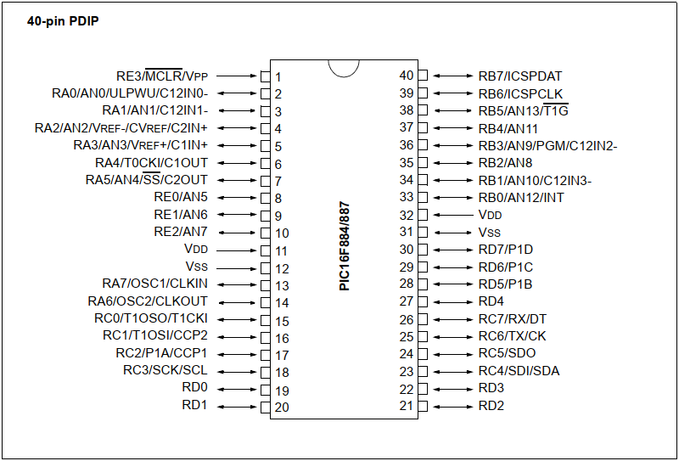

Thông số dòng điện qua các pin/ port:

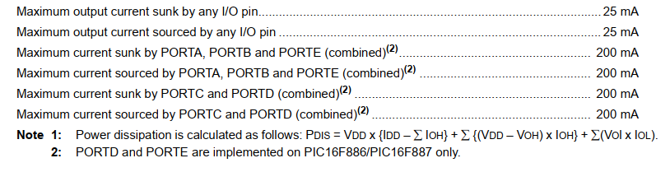

* Dòng điện đầu ra tối đa của bất kì chân pin I/O là 25mA.
* Dòng điện đầu ra tối đa của PORT bất kì là 200mA.

# Tổng quan về module cảm biến ÁNH SÁNG.

[Module cảm biến ánh sáng](https://chotroihn.vn/module-cam-bien-anh-sang-tai-linh-kien-dien-tu-3m) là một linh kiện điện tử có điện trở thay đổi giảm theo ánh sáng chiếu vào. Quang trởlàm bằng chất bán dẫn trở kháng cao, và không có tiếp giáp nào. Trong bóng tối, quang trở có điện trở đến vài  Khi có ánh sáng, điện trở giảm xuống mức một vài trăm 

Hoạt động của quang trở dựa trên hiệu ứng quang điện trong khối vật chất. Khi photon có năng lượng đủ lớn đập vào, sẽ làm bật electron khỏi phân tử, trở thành tự do trong khối chất và làm chất bán dẫn thành dẫn điện. Mức độ dẫn điện tuỳ thuộc số photon được hấp thụ.

## Thông số kỹ thuật

* Điện áp hoạt động: 3.3-5VDC.
* Kích thước PCB: 3cm  1.6cm.
* Led xanh báo nguồn và ánh sáng.
* IC so sánh: LM393
* D0: đầu ra tín hiệu số (0 hoặc 1)

## Nguyên lí hoạt động:

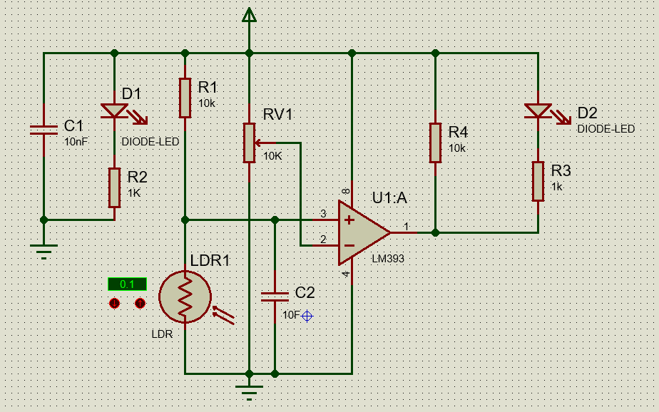

Khi trời tối, quang trở có điện trở đến vài 



Do đó: 

ứng với mức logic 1, nên đèn báo tắt.

Khi trời sáng, quang trở giảm xuống mức vài trăm 

Do đó: 

ứng với mức logic 0, đèn báo sáng.

# Tổng quan về MODULE cảm biếN THÂN NHIỆT CHUYỂN ĐỘNg PIR HC-SR501

Cảm biến thân nhiệt chuyển động PIR (Passive infrared sensor) HC-SR501 được sử dụng để phát hiện chuyển động của các vật thể phát ra bức xạ hồng ngoại (con người, con vật, các vật phát nhiệt,...), cảm biến có thể chỉnh được độ nhạy để giới hạn khoảng cách bắt xa gần cũng như cường độ bức xạ của vật thể mong muốn, ngoài ra cảm biến còn có thể điều chỉnh thời gian kích trễ (giữ tín hiệu bao lâu sau khi kích hoạt) qua biến trở tích hợp sẵn.

## Thông số kỹ thuật

* Điện áp hoạt động: 3.3-5VDC.
* Phạm vi phát hiện : góc 120 độ, khoảng cách từ 3m đến tối đa 7m.
* Mức dòng tiêu thụ nhỏ hơn 500
* Mức tín hiệu: High 3.3V / Low 0V.
* Thời gian trễ có thể điều chỉnh được từ 0.5 - 300 giây.
* **Hai chế độ kích hoạt:**
* Low (L):Module tự động đưa về mức THẤP khi hết thời gian trễ.
* High (H): Module luôn giữ ở mức CAO cho đến khi không còn người chuyển động trong phạm vi quét.
* Kích thước: 32,2 x 24,3 mm.

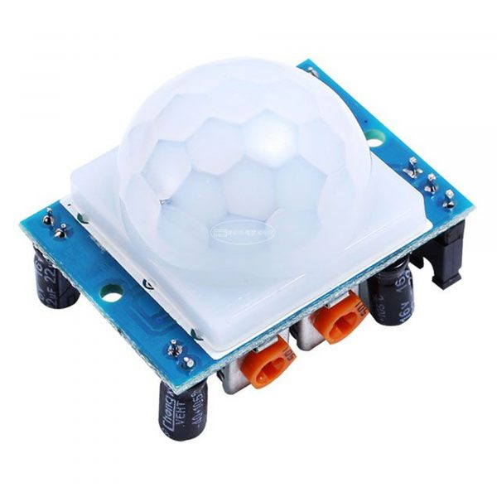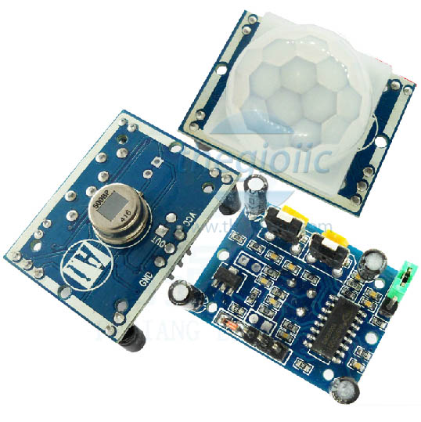

* Cấu tạo:

Mắt cảm biến được thiết kế bằng 1 thấu kính có khả năng đo sự thay đổi phát xạ hồng ngoại từ bên ngoài trong khu vực quét của mắt, hầu hết các cơ thể chúng ta đều nhiệt độ và phát ra hồng ngoại. Chúng ta đi qua vùng quét của mắt cảm biến chuyển động thì lập tức mắt sẽ hoạt động và chuyển tín hiệu nhận được về mạch xử lý để bật tắt đèn cảm ứng tự động.

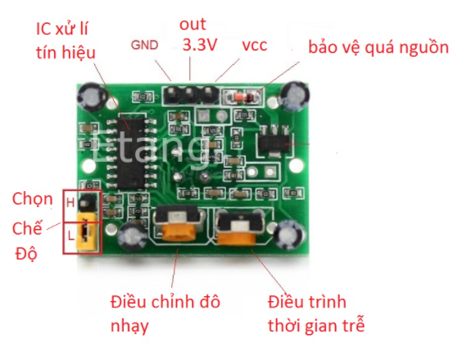

* Hướng dẫn hiệu chỉnh cảm biến SR501:
* **Điều chỉnh chiết áp khoảng cách** theo chiều kim đồng hồ, tăng khoảng cách phát hiện (khoảng 7 mét), ngược lại, sẽ giảm khoảng cách phát hiện (khoảng 3 mét).
* **Điều chỉnh chiết áp độ trễ** theo chiều kim đồng hồ,độ trễ của cảm biến kéo dài khoảng 300s, ngược lại độ trễ giảm dần đến 5s.

## Nguyên lí hoạt động

* Khi bắt đầu cấp điện, module cảm biến sẽ thiết lập trong khoảng 1 phút.
* Sau khoảng thời gian chờ thiết lập. Khi chưa phát hiện có chuyển động, chân OUT của cảm biến sẽ cấp mức điện áp 0V.
* Khi có chuyển động trong phạm vi quét. Cảm biến cấp mức 1, khi đó ta có thể thiết lập chế độ trễ hay không trễ tùy ý.

|  |  |
| --- | --- |
|  |  |
|  |  |

# PHÂN TÍCH THIẾT KẾ HỆ THỐNG.

## Mô tả hoạt động của hệ thống.

Khi PIC không hoạt động (đi vào chế độ sleep), module cảm biến ánh sáng cũng không hoạt động, chỉ còn cảm biến nhiệt chuyển động hoạt động. Chân tín hiệu của Module cảm biến nhiệt là tín hiệu ngắt ngoài để đánh thức PIC.

Vào ban đêm, có người đi ngang qua vùng quét của cảm biến nhiệt thì chân tín hiệu là ngắt ngoài đánh thức PIC dậy, PIC cấp nguồn cho module cảm biến ánh sáng, lúc này mức logic ánh sáng là 1 (trời tối) nên bật đèn sáng 10s. Nếu còn người chuyển động trong vùng quét thì đèn tiếp tục sáng. Đến khi không còn chuyển động, hết thời gian trễ, đèn tắt, PIC ngừng cấp nguồn cho module cảm biến ánh sáng, PIC vào chế độ ngủ.

Vào ban ngày, module cảm biến nhiệt cũng quét chuyển động của người đi ngang qua, đánh thức PIC dậy, kiểm tra module cảm biến ánh sáng nhưng không bật đèn.

* 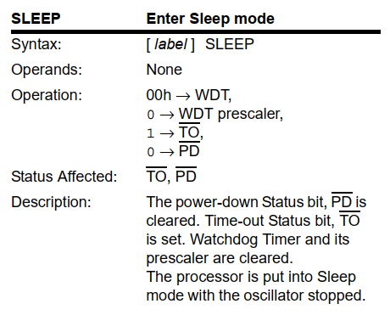Điều kiện vào chế độ sleep:

Chế độ sleep sẽ được thực hiện bởi các sự kiện sau:

Nếu Bộ định thời Watchdog Timer được bật:

* WDT sẽ bị xóa nhưng vẫn tiếp tục chạy.
* Bit  trong thanh ghi STATUS bị xóa. 
* Bit  được thiết lập. 
* Trình điều khiển bộ tạo dao động bị tắt.
* Các cổng I / O duy trì trạng thái trước đó SLEEP đã được thực hiện (chân pin cấp nguồn cho đèn và cảm biến ánh sáng là mức 0 () trước khi vào sleep).
* Chân MCLR phải ở mức logic cao.
* Phần mềm PIC C Compiler hỗ trợ các điều kiện trên bằng câu lệnh **sleep();**
* Điều kiện ra chế độ sleep:

Thiết bị có thể đánh thức từ chế độ Ngủ thông qua một trong các sự kiện sau:

1. Reset bên ngoài trên chân MCLR.

2. Bộ định thời wake-up (nếu WDT đã được bật).

3. Ngắt từ chân RB0 / INT, thay đổi PORTB hoặc ngắt ngoại vi.

Sự kiện đầu tiên sẽ khiến thiết bị Reset. Hai sự kiện sau được coi là sự tiếp nối của quá trình thực hiện chương trình.

Nếu ngắt xảy ra trong hoặc sau khi thực hiện lệnh SLEEP, thiết bị sẽ ngay lập tức đánh thức từ chế độ Ngủ.

## Thiết kế và thi công phần cứng.

### Sơ đồ nguyên lý.

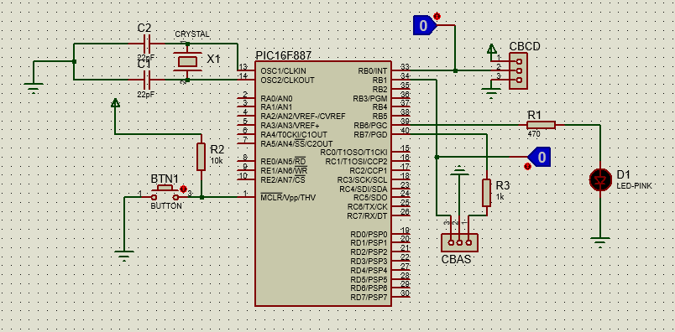

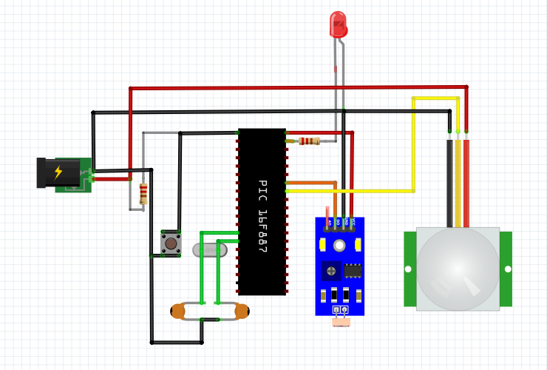

### Thiết kế PCB.

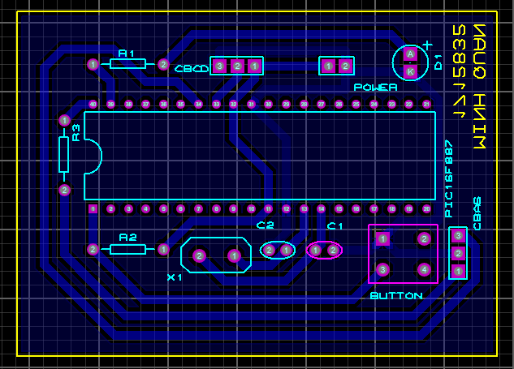

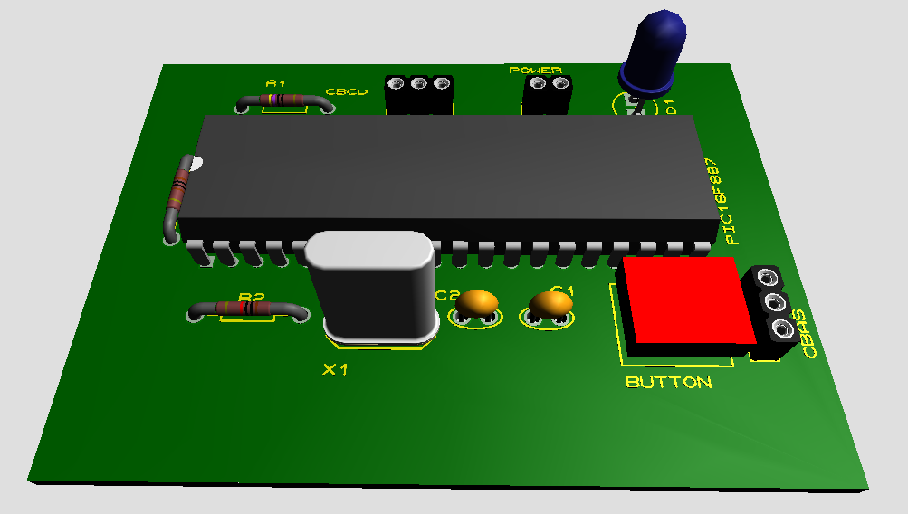

## Lập trình hệ thống.

### Lưu đồ giải thuật.

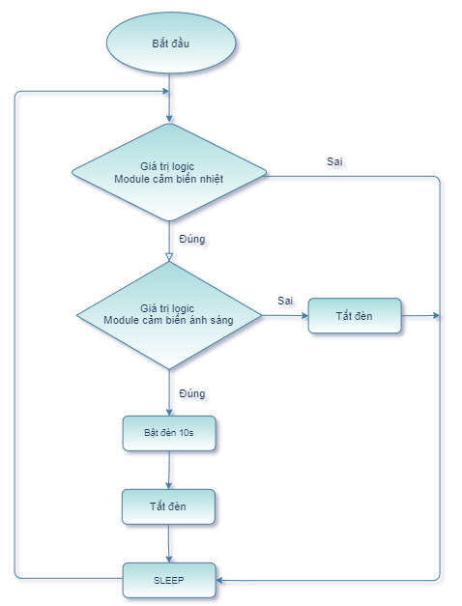

### Giải thích chương trình vi điều khiển (phần mềm PIC C Compiler)

### Cấu hình vi điều khiển.

#INCLUDE <16F887.h> : Khai báo thư viện

#FUSES NOWDT : Không sử dụng bộ định thời giám sát (No Watchdog Timer)

#FUSES NOBROWNOUT

#FUSES NOLVP : Không nạp code ở điện áp thấp (phải từ 4.5V trở lên)

#use delay(crystal=12000000) : Sử dụng thạch anh ngoài 12MHz

#define Vcc_cbas(x) output_bit(PIN_B7,x) : Chân RB7 cấp nguồn Module cảm biến ánh sáng

#define LED_1(x) output_bit(PIN_B6,x) : Chân RB6 cấp nguồn cho đèn LED

#define CBN input(PIN_B0) : Chân RB0 là chân tín hiệu cảm biến nhiệt

#define CBAS input(PIN_B1) : Chân RB1 là chân tín hiệu cảm biến ánh sáng

1. *Chương trình chính main.c:*

* Khởi tạo ngắt:

enable_interrupts(INT_EXT); : Cho phép ngắt ngoài 0

ext_int_edge(L_TO_H); : Ngắt khi có sự thay đổi trạng thái từ THẤP lên CAO

enable_interrupts(GLOBAL); : Cho phép ngắt toàn cục

* Chương trình con phục vụ ngắt:

#INT_EXT

void ext_isr()

{

Vcc_cbas(1); : Cấp nguồn cho Module cảm biến ánh sáng

}

* Vòng lặp:

while(TRUE)

{

if (CBAS==0) { LED_1(0); delay_ms(10); Vcc_cbas(0); **sleep();**}

else

{

while(CBAS==1 && CBN==1)

{

LED_1(1);

delay_ms(10000);

}

LED_1(0);

Vcc_cbas(0);

**sleep();**

}

}

# KẾT QUẢ THỰC HIỆN.

Sau khi tìm hiểu nghiên cứu các tài liệu chuyên ngành, tìm hiểu qua mạng Internet, tổng hợp lại kiến thức được học trong 3 năm cũng như được sự hướng dẫn của thầy Lưu Phú. Em cũng hoàn thành được đồ án tốt môn học với đề tài “**Thiết kế đèn cảm biến chuyển động tiết kiệm năng lượng**”. Sau đề tài này đồ án này, em cũng đã nghiên cứu và tích lũy được thêm nhiều hiểu biết, kiến thức mới, tăng khả năng vận dụng lý thuyết vào thực tế, hiểu biết hơn các tính năng của vi xử lý, các module cảm biến, cách lập trình, thi công mạch thủ công.

Sau hơn 2 tháng thực hiện em đã hoàn thành đồ án “Thiết kế đèn cảm biến chuyển động tiết kiệm năng lượng”. Sản phẩm chính xác, ổn định. Mạch được tích hợp chip điều khiển, có khả năng xử lý thông tin . Một số hình ảnh của sản phẩm:

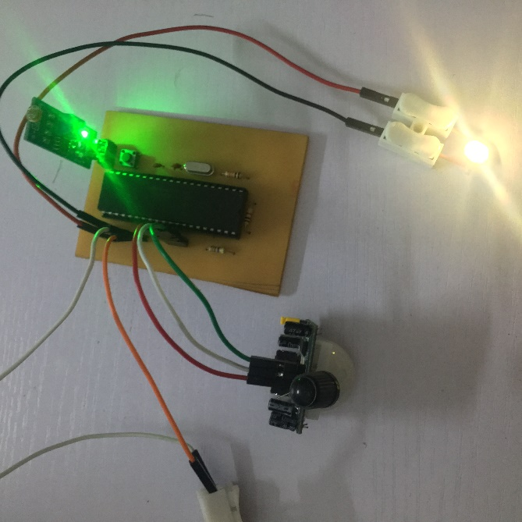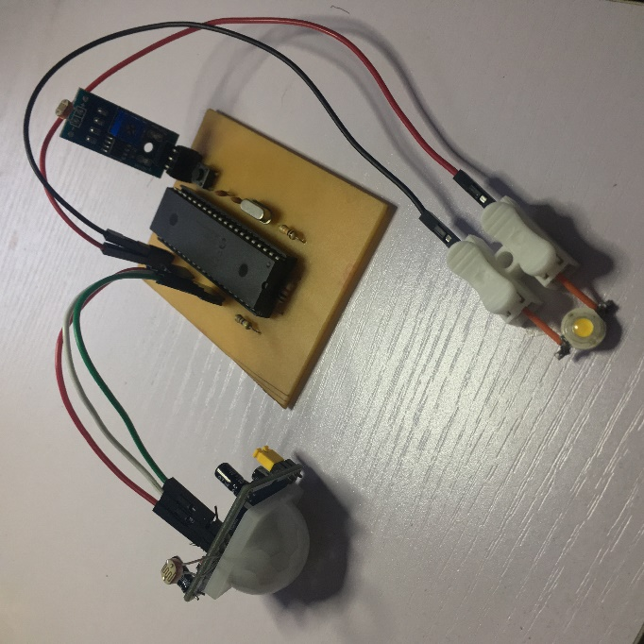

Số liệu đo được (dùng 3 pin 1.5V):

* Dòng qua module cảm biến nhiệt chuyển động:
* Có người đi qua: 0.44 - 0.5mA.
* Không có người đi qua: 0.09 - 0.14mA.
* Dòng qua module cảm biến ánh sáng:
* Trời tối 0.9 - 1.2mA
* Trời sáng 3 - 4mA
* Dòng qua led 3.3 - 4mA
* Dòng tổng lúc hoạt động: 7-8mA

|  |  |  |
| --- | --- | --- |
| Dòng | Lúc bình thường | Ở chế độ SLEEP |
| Qua PIC không hoạt động | 2.5 – 3 mA | Dưới 0.3 mA |
| Tổng lúc không hoạt động: | Lớn hơn 5mA | Dưới 0.5 mA |

* Tổng công suất tiêu thụ ở chế độ SLEEP: dưới 
* Tổng công suất tiêu thụ khi hoạt động: 

Sử dụng 3 viên pin AA Energizer 2000mAh 1.5V thì thời gian chờ lên đến  giờ  ngày.

Nếu sử dụng đèn liên tục thì được khoảng  giờ tức gần 10 ngày.

# NHẬN XÉT ĐÁNH GIÁ QUÁ TRÌNH VÀ HƯỚNG PHÁT TRIỂN

## Nhận xét, đánh giá quá trình

Sản phẩm đã được xây dựng, triển khai và chạy thử nghiệm, bước đầu hoạt động tốt, hứa hẹn đem lại nhiều lợi ích đáng kể. Đây là sản phẩm được ứng dụng vào cuộc sống thường ngày. Là tiền đề để em có thể phát triển những sản phẩm trong tương lai.

Trong quá trình thực hiện đồ án của mình, dưới sự hướng dẫn của thầy Lưu Phú em đã cố gắng hết sức để hoàn thiện một cách tốt nhất. Nhưng với kiến thức và sự hiểu biết có hạn nên sẽ không tránh khỏi những thiếu sót mong thầy cô và các bạn đóng góp ý kiến đề tài của em có thể hoàn thiện hơn.

## Hướng phát triển

Việc điều khiển đèn là tự động nên tiết kiệm thời gian, thuận lợi cho việc di chuyển, tìm kiếm đồ đạc trong môi trường thiếu sáng. Ứng dụng ở các nơi có ánh sáng thấp, khó lắp đặt các loại đèn huỳnh quang thông dụng như: tiền sảnh, hành lang, nhà vệ sinh, hành lang, cầu thang, gian bếp, nhà kho nhỏ, lối đi hẹp,... Khi cần tìm kiếm các vật dụng vào ban đêm chỉ cần ánh sáng vừa đủ, không cần bật đèn sáng cả một không gian rộng, không cần phải đi tìm công tắc ở những nơi tối tăm.

Phát triển hơn có thể ứng dụng trong các toà nhà cao ốc, đèn đường giao thông, nhà máy, xí nghiệp; hiệu ứng thích nghi màn hình, bảo vệ mắt ở các thiết bị điện tử: smartphone, laptop, tivi, máy tính bảng,...

Tóm lại, đèn cảm biến là phương pháp rất tuyệt vời để phục vụ nhu cầu của mọi người. Không ít nơi trường hợp tối trời, khi đi tìm công tắc hay ổ cắm dẫn đến tai nạn không đáng có, hoặc thậm chí bị điện giật khi sờ tay trực tiếp vào nguồn điện mà không biết. Với đèn led cảm biến, chúng ta hoàn toàn có thể yên tâm mỗi khi tới những nơi tối tăm mà không phải tìm công tắc bật điện.

# TÀI LIỆU THAM KHẢO

1. Giáo trình Lập trình hệ thống nhúng.
2. <https://huynhnhattung.com/hoc-lap-trinh-giao-trinh-vi-dieu-khien-pic-8051-avr/>
3. <http://www.schulheftottakring.eu/vane/Schule/Literatur/PIC/Gooligum/Intro%20to%20PIC%20Programming%20gooligum%20Base%20C/PIC_Base_C_3(1).pdf>